***1 / 2*** *-*

***1 / 3*** *–*

***1 / 4*** *–*

***1 / 6*** *–*

***1 / 8*** *-*

***1 / 12*** *–*

***1 / 16*** *–*

***1 / 2*** *-* ***половина, полтина***

***1 / 3*** *–* ***треть***

***1 / 4*** *–* ***четь***

***1 / 6*** *–* ***полтреть***

***1 / 8*** *-* ***полчеть***

***1 / 12*** *–****полполтреть***

***1 / 16*** *–* ***полполчеть***

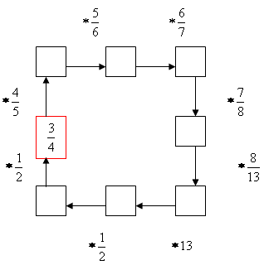

**1 группа:**

Найди последнее число:

 

**2 группа:**

Найди второе число:

 

**3 группа:**

Найди первое число:

; 

**1 группа:**

Найди последнее число:



**2 группа:**

Найди второе число:



**3 группа:**

Найди первое число:

;

**Задачи**

**Как часто в жизни используются дроби? В каких профессиях?**

**Задачи I группы**:

1. Для приготовления вишневого торта потребуются, в раз меньше вишни чем, вес всехингредиентов. Вес всех ингредиентов 450г. Сколько граммов вишни потребуется на торт?
2. Налог на до­хо­ды со­став­ля­ет 13% от за­ра­бот­ной платы. За­ра­бот­ная плата Козлов равна 12 500 руб­лей. Сколь­ко руб­лей он по­лу­чит после вы­че­та на­ло­га на до­хо­ды?

1. Пачка сли­воч­но­го масла стоит 60 руб­лей. Пен­си­о­не­рам ма­га­зин де­ла­ет скид­ку 5%. Сколь­ко руб­лей за­пла­тит пен­си­о­нер за пачку масла?

**Как часто в жизни используются дроби? В каких профессиях?**

**Задачи II группы:**

1. На изготовление 15 одинаковых деталей потребуется . Сколько времени занимает изготовление одной детали?
2. На мужской костюм уходит 4м ткани, а на платье в  меньше. Сколько ткани уходит на платье?
3. За  мотоциклист проехал . С какой скоростью ехал мотоциклист?

**Как часто в жизни используются дроби? В каких профессиях?**

**Задачи для III группы:**

1. Итак, мы узнали, что мама-слониха имеет массу 600 кг, давайте найдем массу слоненка, если известно, что она составляет 1/5 часть от массы большого слона.
2. Найдите длину такта по длительности нот: 
3. На гра­фи­ке по­ка­зан про­цесс разо­гре­ва дви­га­те­ля лег­ко­во­го ав­то­мо­би­ля. На оси абс­цисс от­кла­ды­ва­ет­ся время в ми­ну­тах, про­шед­шее от за­пус­ка дви­га­те­ля, на оси ор­ди­нат — тем­пе­ра­ту­ра дви­га­те­ля в гра­ду­сах Цель­сия. Опре­де­ли­те по гра­фи­ку, сколь­ко минут дви­га­тель на­гре­вал­ся от тем­пе­ра­ту­ры 60 °C до тем­пе­ра­ту­ры 90 °C.

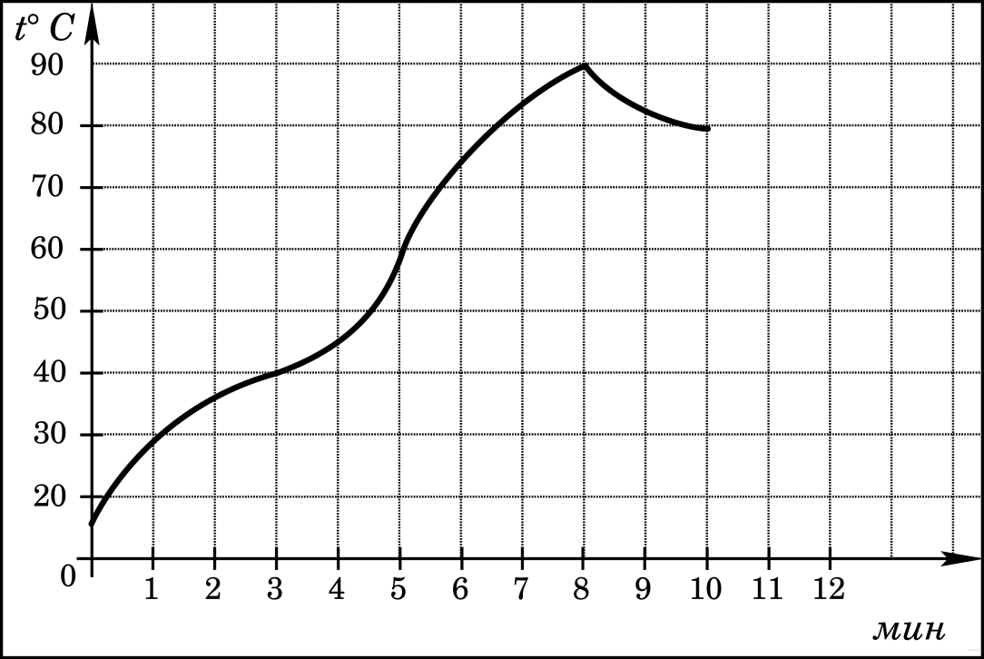

* **Как в первых учебниках математики 17 века называли дроби?**

**Ломанные**

* **В русском языке:**

**слово "дробь" появилось в 8 веке, оно происходило от глагола "дробить" - разбивать на части, ломать.**

* **В первых учебниках математике (в XVII веке) дроби так и назывались –**

**«ломаные числа».**

***дроби на Руси***

* ***В старых руководствах находим следующие названия дробей на Руси:***

***1 / 2*** *-* ***половина, полтина***

***1 / 3*** *–* ***треть***

***1 / 4*** *–* ***четь***

***1 / 6*** *–* ***полтреть***

***1 / 8*** *-* ***полчеть***

***1 / 12*** *–****полполтреть***

***1 / 16*** *–* ***полполчеть***